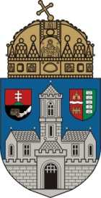

ÁPRILISBAN TDK

Az Óbudai Egyetem Tudományos Diákköri Tanácsa novemberben szervezi meg tavaszi Tudományos Diákköri Konferenciáját.

A XLV. Tudományos Diákköri Konferenciát
2017. április 19-én (szerdán) tartjuk.

A konferenciára előzetesen nevezni kell a következők szerint. A dolgozathoz tartozó szerzők jelentkezési adatait és a tartalmi kivonatot rögzíteni kell a kari elektronikus TDK rendszerben (tdk.nik.uni-obuda.hu), majd véglegesítés után a rendszer által generált jelentkezési lapo(ka)t és kivonatot alá kell íratni a konzulenssel. Az így összeállított anyagot 2017. március 29. (szerda) délig (12⁰⁰ óra) kell leadni a Kari Tudományos Diákköri Tanács elnökénél (Neumann János Informatikai Kar esetében: Vámossy Zoltán, 3.13. szoba, vamossy.zoltan@nik.uni-obuda.hu).
A dolgozat elkészítésénél javasolt figyelembe venni az Országos TDK konferencia megcélzott szekciójának formai előírásait: http://otdt.ganda.hu/media/uploads/kozpharmasmelleklet.pdf. A dolgozatot – az egyetem plágium ellenőrző rendszerébe történő feltöltése után – április 13. (csütörtök) délig (12⁰⁰ óra) a kari TDK rendszerben is rögzíteni kell: tdk.nik.uni-obuda.hu
A XLV. Tudományos Diákköri Konferencia ünnepélyes eredményhirdetése 2017. április 26-án, szerdán 17:30-kor lesz Józsefvárosban (Tavaszmező u. 15).

Sikeres TDK munkát és eredményes konferenciát kívánok!

Budapest, 2017. február 28.
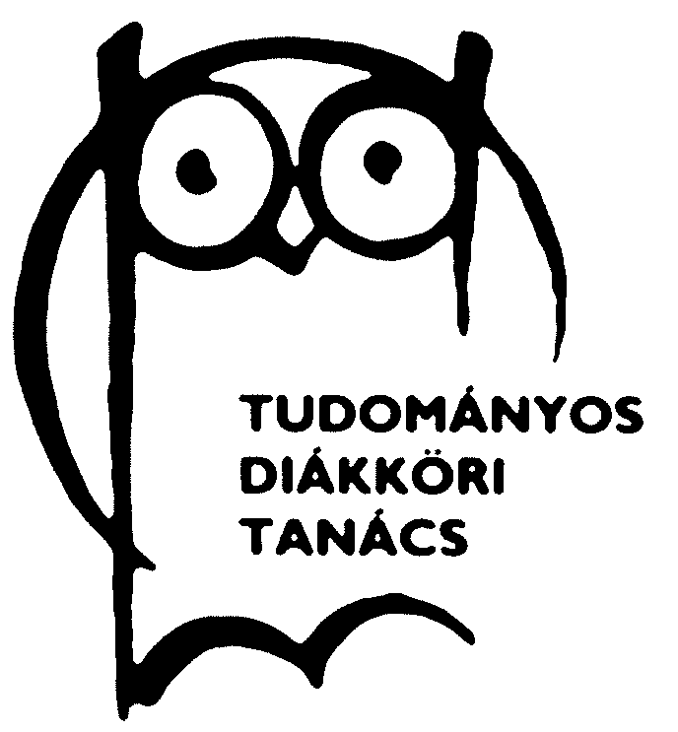
Dr. Vámossy Zoltán
ÓE ETDT elnök

